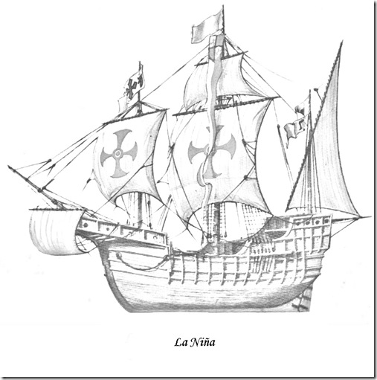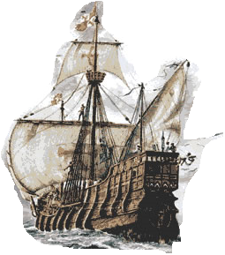2º año -La llegada de los españoles a América- Historia

“El Encuentro de dos Culturas”

“La conquista española de América es uno de los más famosos episodios de la historia de la expansión europea. Un número pequeño de españoles, probablemente no más de cinco mil, derrotaron a los más poderosos estados americanos, los aztecas y los incas, y también a poblaciones nativas menos desarrolladas. Si bien existe una gran controversia acerca de la cantidad de habitantes que había en América cuando llegaron los europeos, no hay ninguna duda de que los indígenas sobrepasaban por cientos de miles a los españoles. Sin embargo, los españoles derrotaron a las civilizaciones indígenas con sorprendente rapidez. ¿Por qué las civilizaciones americanas sucumbieron tan rápidamente al impacto español? O, desde el punto de vista de los indígenas: ¿por qué tantos fracasaron en derrotar y expulsar a tan pocos?”

Lee el texto y responde

- ¿Cómo fue el encuentro entre indígenas y europeos?
- ¿Qué sucedió con los indígenas?

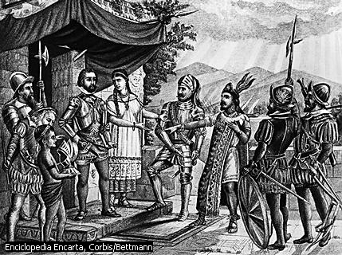

¿CÓMO FUE POSIBLE UNA CONQUISTA TAN RÁPIDA?

“Evidentemente el superior nivel técnico de los europeos en cuestiones bélicas –se emplearon armas de fuego contra armas que en muchas ocasiones no habían superado el nivel tecnológico del neolítico- fue una de las causas que posibilitaron la conquista en la forma en que se llevó a cabo. Esta superioridad militar y el simple aspecto físico de los hombres blancos encajaron perfectamente en una serie de creencias mitológicas, extendidas por casi todo el ámbito americano, que profetizaban el retorno de unos rubios dioses ante los que las colectividades indias no podían ofrecer resistencia. Estas creencias, causa de sentimiento de impotencia colectiva, hábilmente fomentadas por los conquistadores, explican en parte la relativa facilidad de la implantación de los españoles en América.”
”Cuando Cortés y dieciséis jinetes llegan a Yucatán, en sus relucientes armaduras, la lanza en alto, avanzan con gran ruido, se apodera de los indígenas un espanto mortal. Piensan que caballo y caballero son una sola y misma cosa, una especie de centauro. (…) y cuando uno de los montados desciende del caballo, los indios creen que, el fantástico ser desconocido se ha partido en dos. (…) Tampoco conocen los indios la pólvora y el plomo; nada saben de las armas de fuego, de los mosquees. Les impresiona el pánico cuando sus mejores combatientes son rebajados desde lejos por una misteriosa muerte acompañada del rayo y el trueno.

Lee el texto:

3. Haz una lista seleccionando las causas que dieron lugar ala rápida conquista de América.

EL IMPACTO DE LA CONQUISTA

La conquista española alteró profundamente la vida de los indígenas americanos. Ellos fueron vencidos luego de un choque violento que se desarrolló en los planos biológico y cultural.
El choque biológico
Es difícil calcular cuántos habitantes tenía América al comenzar la conquista española. Algunas cifras se aproximan a los 40.000.000 de habitantes.
Desde la llegada de los primeros blancos al continente, la existencia de los indígenas se vio físicamente amenazada. Los españoles trajeron consigo enfermedades totalmente desconocidas en América. Los indígenas no tenían inmunidad contra enfermedades como la gripe, el sarampión y las paperas, que eran inofensivas para los españoles pero resultaron trágicas para ellos.
Esta “choque biológico” tuvo como consecuencia un dramático descenso de la población aborigen en toda América a lo largo de los siglos XVI y XVII mayor en unas zonas que en otras, de acuerdo a la intensidad del contacto entre los indígenas y los españoles. Los pueblos que habitaban las planicies y las tierras cálidas, como los nativos de las islas del Caribe, desaparecieron rápidamente, con excepción de los indígenas de la Amazonia, región de difícil acceso para los españoles. En México, la zona más poblada del continente, la población indígena disminuyó de unos veinticinco millones en 1519, a poco más de un millón alrededor de 1605. En Perú, la segunda zona más poblada de América, la población tuvo dos comportamientos: los indígenas de la costa fueron más vulnerables a las enfermedades españolas y se extinguieron hacia 1620. En la zona andina, en cambio, las poblaciones indígenas se mantuvieron en general más aisladas y, por lo tanto, más protegidas, y su descenso demográfico fue menor.

“El choque cultural”

La existencia espiritual de los indígenas también se vio amenazada. Los españoles no solo les impusieron su organización política y económica sino también su cultura, su religión y su lengua.
La pérdida de su autonomía fue traumática para las sociedades indígenas, sobre todo para los jefes que fueron perdiendo su poder.
Con respecto a la religión, los españoles consideraron que debían cumplir una misión civilizadora en América, que consistía en la conversión de los infieles al catolicismo y, por consiguiente, salvar sus almas. Así, el proceso de evangelización se llevó a cabo a través de un duro ataque a las creencias indígenas con el fin de lograr la “muerte de sus dioses.
Tanto en México como en los Andes, los sacerdotes españoles (sobre todo los pertenecientes a las órdenes religiosas de franciscanos y jesuitas) dedicaron gran energía a “extirpar las idolatrías” indígenas y a amoldar sus costumbres cristianas. Los sacerdotes insistían en que los indígenas debían respetar los sacramentos católicos. Por ejemplo, no debían casarse con más de una mujer (la poligamia era usual en algunas de esas sociedades indígenas) y sus matrimonios debían estar consagrados por la Iglesia.
Además de la prédica, los sacerdotes también utilizaron métodos violentos para llevar a cabo la evangelización de América, como la destrucción de ídolos y lugares de culto, la sustitución de dioses paganos por santos cristianos y la construcción de templos en los lugares donde habitualmente los aborígenes llevaban a cabo sus ceremonias.
A pesar de los esfuerzos de los sacerdotes españoles, los indígenas no aceptaron el catolicismo en forma absoluta e inmediata, sino que fue un proceso gradual y nunca del todo concluido.

Según los textos: El “choque biológico” y “el choque cultural”:

4. Señala los factores que pusieron en condiciones de inferioridad a los indígenas americanos frente a los europeos y sus consecuencias.

Los españoles vistos por los aztecas.

“Por todas partes vienen envueltos sus cuerpos, solamente aparecen sus caras. Son blancas, como si fueran de cal. Tienen el cabello amarillo, aunque algunos los tienen negro. Larga su barba es, también amarilla; el bigote también tienen amarillo (…)
Los soportan en sus lomos sus “venados”. Tan altos están como los techos (…).
Pues sus perros son enormes, de orejas ondulantes y aplastadas, de grandes lenguas colgantes; tienen ojos que derraman fuego, están echando chispas: sus ojos son amarillos, de color intensamente amarillo.
(…) Y cuando cae el tiro, una como bola de piedra sale de sus entrañas: va lloviendo fuego, va destilando chispas, y el humo que de él sale es muy pestilente, huele a lodo podrido, penetra hasta el cerebro causando molestia.”.

RELATO DE LOS EMBAJADORES QUE MOCTEZUMA ENVIÓ ANTE HERNÁN CORTÉS.

Lee el texto y responde:

5. ¿Qué características y elementos de los españoles describen los embajadores?
6. ¿Cómo se las ingenian para caracterizar los objetos desconocidos?
7. ¿Qué podemos saber de la cultura de los aztecas a partir de su descripción de los recién llegados?

Un canto triste de la conquista (1523)

“El llanto se extiende, las lágrimas gotean allí en Tlatelolco.
Por agua se extienden ya los mexicanos;
Semejan mujeres, la huida es general
¿Adonde vamos?, ¡Oh amigos!
Luego, ¿fue verdad?
Ya abandonan México:
El humo se está levantando,
La niebla se está extinguiendo…
Llorad, amigos míos,
Tened entendido que con estos hechos
Hemos perdido la nación mexicana.”

Después de leer este Canto responde:

- ¿Cuál es la situación de los mexicanos descrita en Un canto triste?
- Explica qué significa: “tened entendido que con estos hechos hemos perdido la nación mexicana”.
- ¿Qué fragmentos o palabras transiten la desesperación de los indígenas?

Textos seleccionados de:
- Historia Universal 14, América precolombina. Conquista de América. Formación de los imperios español e inglés. Ed. Salvat, 2004. Pág. 195.
- HERRMAN, Paul, Historia de los descubrimientos geográficos. América, África y el Pacífico, Ed. Labor, 1967, Tomo 2, Pág. 151.
- GEYMONAT, et alter, Historia II, La época Moderna en Europa y América, Ed. Santillana, 2000, Pág. 108.

